师生共读，悠游前行
—记2023年2月双流区名师刘勇工作室线上研学活动
2023年2月15日下午，双流区名师刘勇工作室相聚在线上，共同聆听徐杰老师带来的“整本书阅读”背景下的“名著导读实践与思考”。
徐杰老师是江阴市教师发展中心初中语文教研员，“精致语文”首倡者，著名的名著阅读推广人，连续两届全国中语“优秀教师”，江苏省全民阅读中小学指导委员会专家组成员，无锡市社会事业领军人才。参加全国课堂教学大赛，获得11次特等奖、一等奖。著有《精致语文》《听徐杰老师评课》《名师课堂教学细节设计艺术》《跟着徐杰老师来备课》；主编《名著导读教学参考书》（七八九年级三本）。
徐老师首先展示了一堂精彩的名著导读课—《水浒》中的“酒局”。
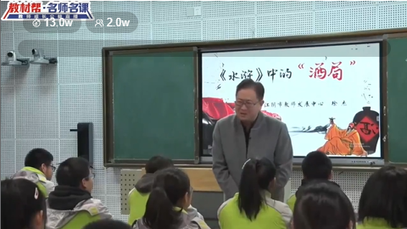
徐老师聚焦于七个故事片段：武松三碗不过冈，鲁智深救金氏父女，武松十字坡遇张青，吴用智取生辰纲，林冲风雪山神庙，宋江浔阳楼题反诗，李逵蓼儿洼喝毒酒，形成了以“酒局”为主题的“故事群”，且包含了武松、鲁达、林冲、宋江、李逵等《水浒传》中最重要的几个人物。
徐老师将其分成四个层次：武松景阳冈打虎、鲁达救金氏父女为一层，为“酒见英雄气”；武松二过十字坡、智取生辰纲为一层，为“酒聚英雄义”；林冲风雪山神庙为一层，为“酒伴英雄路”；李逵蓼儿洼喝毒酒为最后一层，为“酒尽英雄殁”。这是从英雄气概到英雄情义，到英雄末路再到英雄成空，既串联了整本书始终，也契合了《水浒传》全书从快意恩仇到纠葛悲情的发展变化。
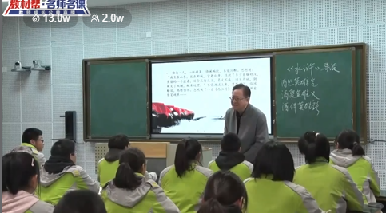
整堂课中，徐老师用到了精读、跳读、默读、比读等多种阅读方法，课堂语言亲切自然。谈话风格的课堂，使得课堂氛围从容、松弛中有淡淡的喜悦，节奏顿挫、处理细腻、浓淡相宜，有趣、有法、有“新”。
展示课结束后，徐老师分享了“关于名著导读的15句教学格言”，引导老师们明确了“名著导读”是什么，该怎么做。
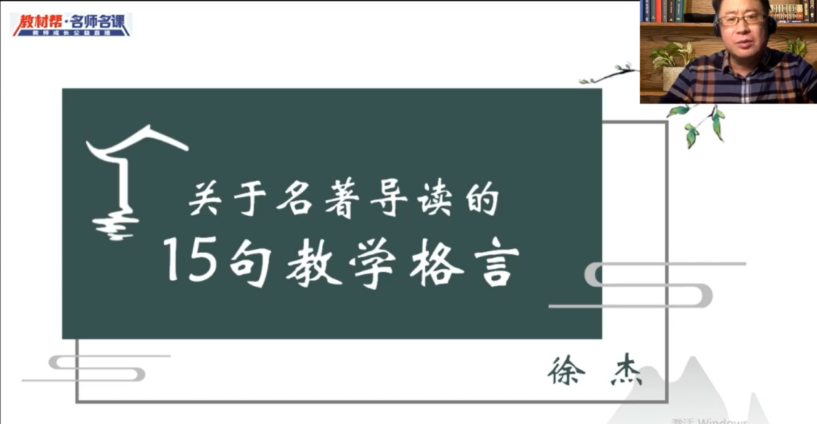
徐老师强调“名著导读”中生生之间、师生之间、师生与原著之间的阅读互动，建议做好规划，每天阅读20分钟，每周一次以贴合章节特点的方式进行检查，老师需要介入学生的课外阅读，以提升学生原初的阅读体验。最后，徐老师语重心长地讲到，名著阅读推动艰难，最大的问题，是不少语文老师不读名著，是不少语文老师只读教材、教参、教辅“三本书”，呼吁老师们要读名著、多读书。
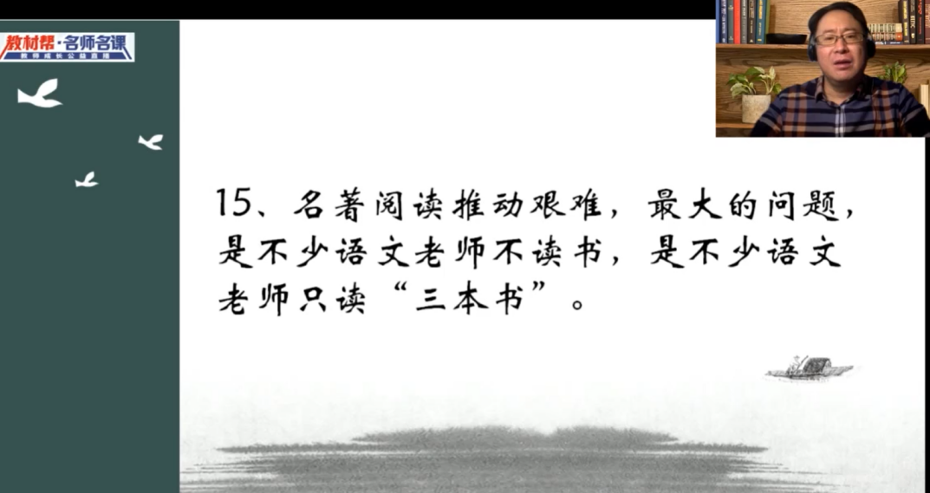
徐老师的课堂设计精妙绝伦、讲座言简意丰，相信通过这次学习，在刘勇导师的带领下，工作室的老师们对名著导读的认识会更加深刻，探索会更加深远！

